Postup úpravy cache v programu GeoGet2:
1/ Postup vložení cache do PC a následně do GPS – dle tohoto návodu postupovat bod 1/ až bod 8/, pak pokračovat dle níže uvedených bodů:

1/ otevřít program Geoget2
2/ Zde otevřít soubor „Databáze“ – „Import“ – „Import souborů“
viz foto:
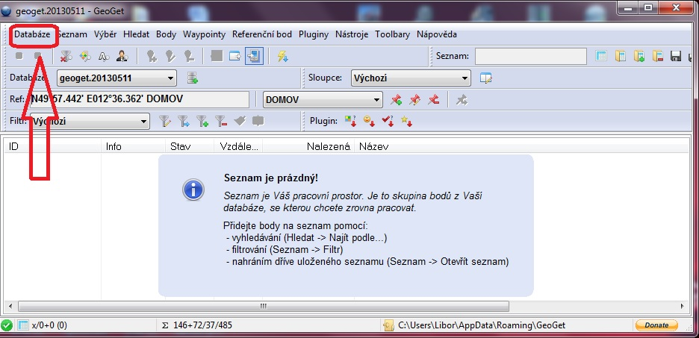

3/ Objeví se okno:
viz foto:
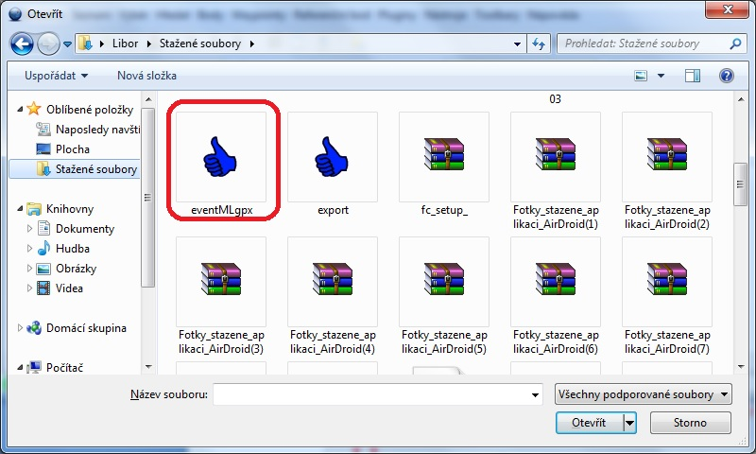

- zde vyberu soubor *.gpx, který chci upravit v programu Geoget

4/ objeví se okno, kde potvrdím „Zobrazit“
viz foto:
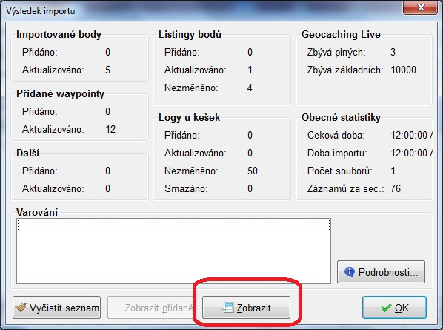

5/ vybraný soubor se rozbalí v programu
viz foto:
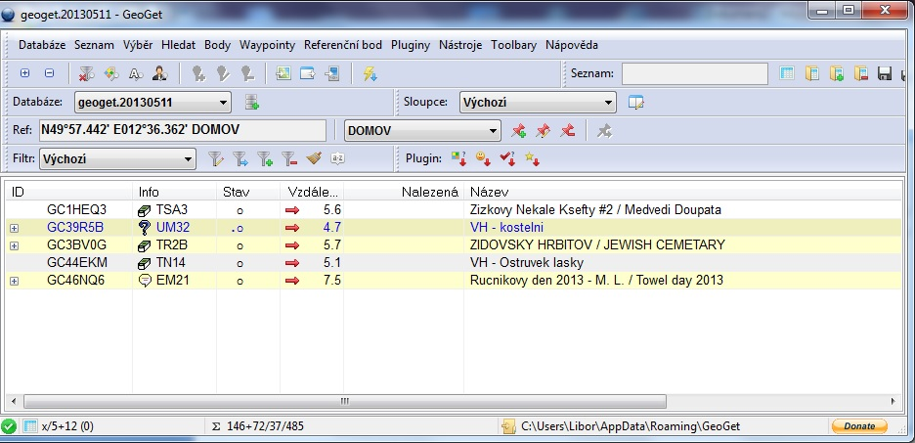

6/ vyberu si potřebný soubor, který označím a poté kliknu na: „Body“ – „Změnit bod“, objeví se okno:
viz foto:
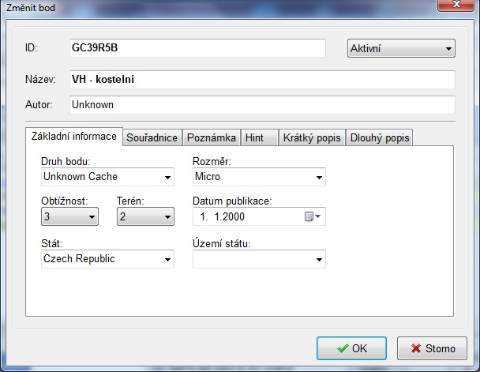

7/ zde můžu upravit co potřebuji, třeba u multiny, kde se zjišťují finální souřadnice změním souřadnice na správné:
viz foto:
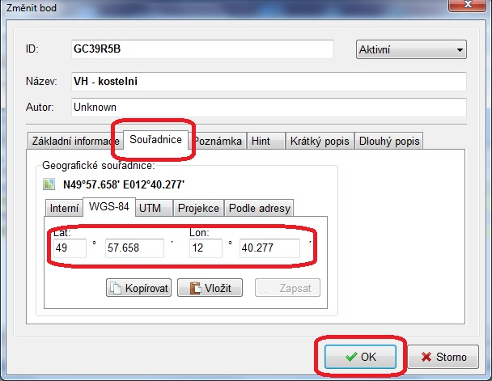
zde jsem změnil souřadnice na N49°57.811 E012°40.293, poté se potvrdí „OK“

8/ Dále v programu označím ty body co chci uložit do GPS – nepotřebuji parkoviště a další pomocné body, zde 5 bodů
viz foto:
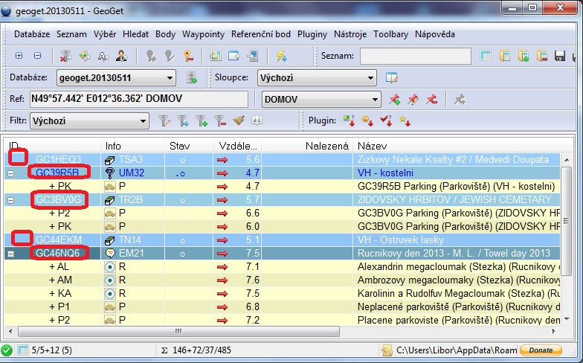

9/ Pak kliknout na „Seznam“ – „Export“, objeví se tabulka, kde označím formát souboru a potvrdím „OK“
viz foto:
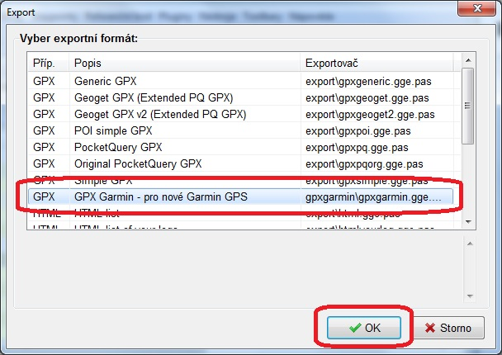

10/ objeví se tabulka, kam se má soubor ve formátu *.GPX uložit a pod jakým názvem chci.
viz foto:
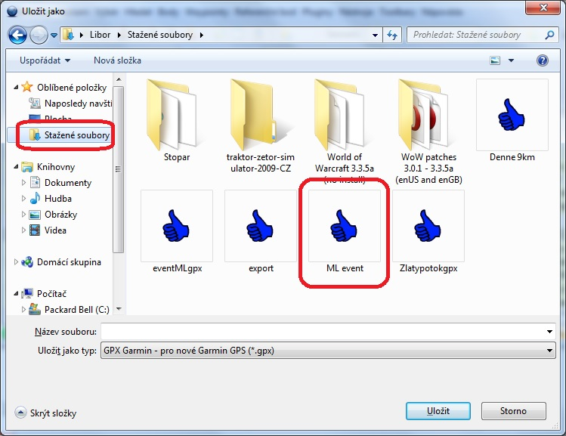

Tento soubor se pak zkopíruje do Garmina do souboru GPX a je to :-)

